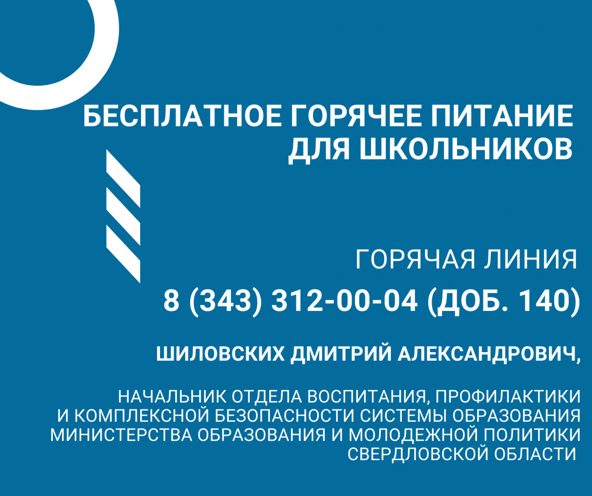

Горячая линия Министерства
Телефон ГОРЯЧЕЙ ЛИНИИ
8 (343) 312-00-04 (доб. 140) Шиловских Дмитрий Александрович, начальник отдела воспитания, профилактики и комплексной безопасности системы образования Министерства образования и молодежной политики Свердловской области

Жалобы, обращения и предложения по организации питания в общеобразовательных организациях можно направлять в адрес заместителя Министра образования и молодежной политики Свердловской области Зеленова Юрия Николаевича на Е-mail: u.zelenov@egov66.ru

